Título do Trabalho de Conclusão de Curso

*Course Completion Title*

## Nome do Primeiro Integrante ∗ Nome do Segundo Integrante †

Nome do Terceiro Integrante ‡ Nome do Professor Orientador §

Resumo

Este meta-artigo descreve o estilo a ser usado na confecção de artigos e resumos de artigos para publicação nos anais das conferências organizadas pela SBC. É solicitada a escrita de resumo e abstract apenas para os artigos escritos em português. Artigos em inglês deverão apresentar apenas abstract. Nos dois casos, o autor deve tomar cuidado para que o resumo (e o abstract) não ultrapassem 10 linhas cada, sendo que ambos devem estar na primeira página do artigo.

**Palavras-chave**: meta-artigo, artigos, SBC conferência.

# Abstract

This meta-paper describes the style to be used in articles and short papers for SBC conferences. For papers in English, you should add just an abstract while for the papers in Portuguese, we also ask for an abstract in Portuguese (“resumo”). In both cases, abstracts should not have more than 10 lines and must be in the ﬁrst page of the paper.

**Keywords**: meta-paper, articles, SBC conferences.

**Data de submissão e aprovação**: elemento obrigatório. Indicar dia, mês e ano

**Identificação e disponibilidade**: elemento opcional. Pode ser indicado o endereço eletrônico, DOI, suportes e outras informações relativas ao acesso.

∗"Constar currículo sucinto de cada autor, com vinculação corporativa e endereço de contato."

†"Constar currículo sucinto de cada autor, com vinculação corporativa e endereço de contato."

‡"Constar currículo sucinto de cada autor, com vinculação corporativa e endereço de contato."

§"Constar currículo sucinto de cada autor, com vinculação corporativa e endereço de contato."

# Introdução

Parte inicial do texto, onde o trabalho é apresentado ao leitor. Devem constar a delimitação do assunto tratado, objetivos da pesquisa e outros elementos necessários para situar o tema central do trabalho.

Todos os trabalhos completos e pôsteres (resumos) submetidos a alguma conferência da SBC, incluindo todos os documentos de suporte, devem ser escritos em inglês ou em português. O papel formatado deve ser A4 com coluna única, 3,5 cm para margem superior, 2,5 cm para margem inferior e 3,0 cm para margens laterais, sem cabeçalhos ou rodapés. A fonte principal deve ser *Times*, tamanho nominal de 12 pontos, com 6 pontos de espaço antes de cada parágrafo. Os números de página devem ser suprimidos.

Os trabalhos completos devem respeitar os limites de página deﬁnidos pela conferência. As conferências que publicam apenas resumos solicitam textos de uma página.

# Revisão Bibliográﬁca

Segundo Acevedo e Nohara (2004), o desenvolvimento é a parte fundamental do texto e que pode ser dividida em capítulos, seções, subseções e deve conter a exposição ordenada e pormenorizada do assunto que varia em função da abordagem do tema e do método.

A primeira página deve exibir o título do trabalho, o nome e o endereço dos autores, o resumo em inglês (*abstract*) e o resumo em português (os resumos são necessários apenas para artigos escritos em português). O título deve estar centralizado em toda a página, em fonte de 16 pontos em negrito e com 12 pontos de espaço antes de si. Os nomes dos autores devem estar centralizados na fonte de 12 pontos, em negrito, todos dispostos na mesma linha, separados por vírgulas e com 12 pontos de espaço após o título. Os endereços devem ser centralizados em fonte de 12 pontos, também com 12 pontos de espaço após os nomes dos autores. Os endereços de *e-mail* devem ser escritos usando a fonte *Courier New*, tamanho nominal de 10 pontos, com 6 pontos de espaço antes e 6 pontos no espaço seguinte.

O *abstract* e o resumo (se for o caso) devem estar na fonte Times de 12 pontos, recuado0. 8cm em ambos os lados. A palavra ***Abstract*** e **Resumo** deve ser escrita em negrito e deve preceder o texto.

# Materiais e Métodos (ou Metodologia)

Este tópico é destinado à apresentação da modalidade da pesquisa; aos procedi- mentos de coleta e análise de dados, a amostra, e deve responder as seguintes questões: Como? Com o que? Onde? Quando?

É nesta fase que o aluno expõe as etapas concretas de investigação, explica o modo de obtenção dos dados que sustentarão a pesquisa e podem ser exigidos os seguintes tópicos:

* + Especiﬁcação do tipo(s) de pesquisa. Neste caso se deve dizer se o trabalho vai exigir uma pesquisa bibliográﬁca e por isso vão valer-se do levantamento de fontes teóricas como livros monograﬁas, teses, periódicos, jornais, vídeos, etc.
  + Em seguida, deve-se especiﬁcar a pesquisa de campo. Que instrumento se vai utilizar para colher os dados (entrevista, observação, questionário, enquete, história de vida, formulário, documentos);
  + Caracterização da população a ser pesquisada. Signiﬁca dizer quem são os pesquisados (caracterizá-los: proﬁssão, idade, comunidade que pertence), onde (local geográﬁco) será realizada a pesquisa e quando (período, duração da coleta dos dados).

Em algumas conferências, os artigos são publicados em CD-ROM, enquanto apenas os resumos são publicados nos Anais impressos. Nesse caso, os autores são convidados a preparar duas versões ﬁnais do artigo. Um, completo, a ser publicado no CD e o outro, contendo apenas a primeira página, com *abstract* e resumo (para artigos em português).

# Resultados e Discussões

É a apresentação objetiva dos resultados da pesquisa. Os títulos das seções devem estar em negrito, 13 pontos, nivelados à esquerda. Deve haver um espaço extra de 12 pontos antes de cada título. A numeração da seção é opcional. O primeiro parágrafo de cada seção não deve ser recuado, enquanto as primeiras linhas dos parágrafos subsequentes devem ser recuadas 1,27 cm.

## Exemplo de subseções

Divisão de uma seção; divisão que pertence a uma seção maior, a uma repartição, departamento, estabelecimento,jornal ou um artigo, como este documento: o advogado designado pela subseção da OAB tem provas que comprovam o suposto crime. Os títulos das subseções devem estar em negrito, 12 pontos, alinhados à esquerda 1.

## Sobre as Referências

As referências bibliográﬁcas devem ser inequívocas e uniformes. Alguns exemplos: (KNUTH, 1984), (BOULIC; RENAULT, 1991) e (SMITH; JONES, 1999).

As referências devem ser listadas usando tamanho de fonte de 12 pontos, com 6 pontos de espaço antes de cada referência. A primeira linha de cada referência não deve ser recuada, enquanto a subsequente deve ser recuada em 0,5 cm.

## Sobre as Imagens

Todas as imagens e ilustrações devem ser em preto-e-branco ou cinza, exceto os papéis que estarão disponíveis eletronicamente (em CD-ROMs, internet etc.). A resolução da imagem no papel deve ser de cerca de 600 dpi para imagens em preto e branco e 150-300 dpi para imagens em escala de cinza. Não inclua imagens com resolução excessiva, pois elas podem levar horas para serem impressas, sem nenhuma diferença visível no resultado.

## Figuras e Legendas

As legendas da ﬁgura e da tabela devem ser centralizadas se menos de uma linha (Figura 1), justiﬁcadas e recuadas em 0,8 cm nas duas margens, como mostra a Figura 2.

1 Apenas um exemplo de nota de rodapé para ser aplicada durante a edição do artigo.

A fonte da legenda deve ser *Helvetica*, 10 pontos, negrito, com 6 pontos de espaço antes e depois de cada legenda.

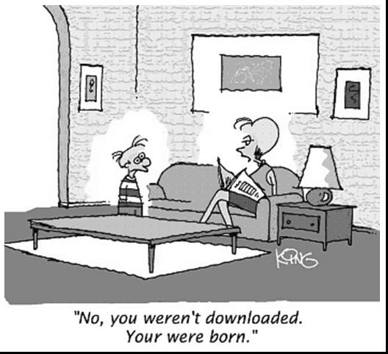

Figura 1 – A typical ﬁgure

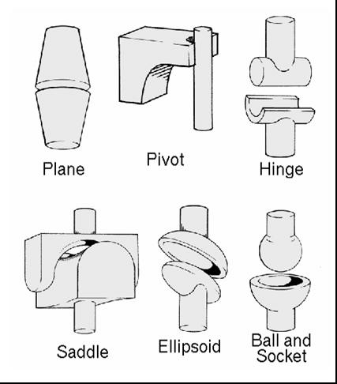

Figura 2 – This ﬁgure is an example of a ﬁgure caption taking more than one line and justiﬁed considering margins mentioned in Section 4.4

.

Aqui é exibido mais um exemplo de ﬁgura (Figura 3).

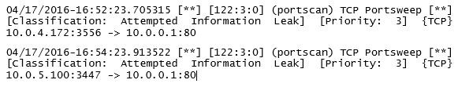

Figura 3 – Exemplos de alertas de prioridade 3.

Nas tabelas, tente evitar o uso de fundos coloridos ou sombreados e linhas de enquadramento grossas, duplicadas ou desnecessárias. Ao relatar dados empíricos, não use mais dígitos decimais do que o garantido por sua precisão e reprodutibilidade. A legenda

da tabela deve ser colocada antes da tabela (consulte a 1) e a fonte usada também deve ser *Helvetica*, 10 pontos, negrito, com 6 pontos de espaço antes e depois de cada legenda.

Tabela 1 – Variables to be considered on the evaluation of interaction techniques

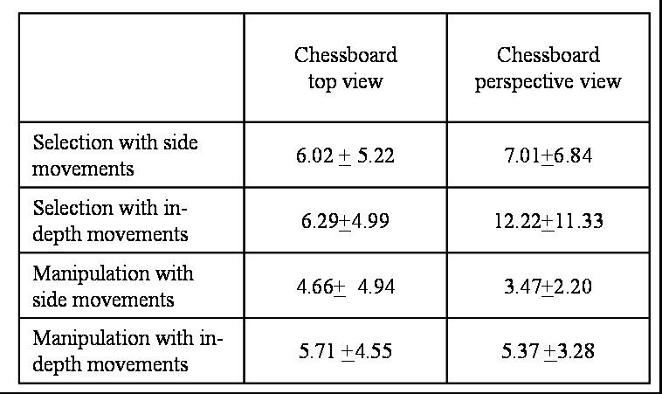

Uma tabela é uma representação matricial, isto é, em linhas e colunas, tantas quantas a aplicação que se queira dar. Existem tabelas unidimensionais que têm apenas colunas ou apenas linhas. Mas o mais comum é encontrar-se tabelas bidimensionais. Outro exemplo de tabela é exibido na Tabela 2. Esta tabela foi feita de forma mais trabalhada, montando as linhas e colunas conforme a necessidade do autor.

Tabela 2 – Total de alertas por prioridade referente ao mês de Março de 2016

|  |  |  |  |  |
| --- | --- | --- | --- | --- |
|  | Prioridade 1 | Prioridade 2 | Prioridade 3 | Total geral |
| Semana 1  Semana 2  Semana 3  Semana 4  Semana 5 | 239  601  9.878  445  479 | 930  4.124  2.466  4.524  3.095 | 26.704  275.168  1.302.703  284.177  296.459 | 27.873  279.893  1.315.047  289.146  300.033 |
| TOTAL | 11.642 | 15.139 | 2.185.211 | 2.211.992 |

# 5 Considerações ﬁnais

Citação indireta: é aquela que se baseia em uma obra, com as nossas palavras. Neste caso, indicamos o sobrenome do autor e o ano da publicação da obra (o número da página é opcional). Alguns exemplos.

Soares (2009, p. 16) diz que numa sociedade que se divide em classes, a ideologia que domina, de acordo com a ideologia marxista, é a ideologia da classe dominante.

Em uma sociedade que se divide em classes, a ideologia que domina, de acordo com a ideologia marxista, é a ideologia da classe dominante (SOARES, 2009).

Citação direta é aquela que transcreve parte de uma obra, com as palavras do autor. Quando usamos esse tipo de citação devemos colocar entre parênteses o sobrenome do autor, o ano da publicação da obra e o número da página (tudo separado por vírgulas).

Exemplo de citação direta curta.

Segundo Anderson e Longa (2006, p. 19) “obviamente, essa é a função da economia: ela busca desenvolver modelos simples e facilmente compreensíveis que descrevam os fenômenos do mundo real.”

“Obviamente, essa é a função da economia: ela busca desenvolver modelos simples e facilmente compreensíveis que descrevam os fenômenos do mundo real” (ANDERSON; LONGA, 2006, p. 19).

Exemplos de citação direta longa.

Uma condição, episódio, pessoa, ou grupo de pessoas, emerge para ser deﬁnido como uma ameaça aos valores e interesses sociais; sua natureza é apresentada de forma estereotipada e estilizada pela comunicação de massa; as barricadas morais são manejadas por editores, bispos, políticos e outras pessoas de pensamento de direita; especialistas anunciam suas diagnoses e soluções (COHEN, 2002).

Cohen (2002, p.32) ﬁnaliza o pensamento:

Uma condição, episódio, pessoa, ou grupo de pessoas, emerge para ser deﬁnido como uma ameaça aos valores e interesses sociais; sua natureza é apresentada de forma estereotipada e estilizada pela comunicação de massa; as barricadas morais são manejadas por editores, bispos, políticos e outras pessoas de pensamento de direita; especialistas anunciam suas diagnoses e soluções.

Para aplicação do "*apud*", os resultados ﬁcam assim 2:

Exemplo de um texto qualquer com alguma aﬁrmação feita pelo autor indireto, com base em outro autor (COHEN, 2002 apud ANDERSON; LONGA, 2006).

Para Cohen (2002 apud ANDERSON; LONGA, 2006), devemos aﬁrmar algo de forma indireta, com base na aﬁrmação de outro autor.

# Referências

ACEVEDO, C.; NOHARA, J. Metodologia no curso de administração: guia completo de conteúdo e forma. *São Paulo: Atlas*, 2004. Citado na página 2.

ANDERSON, C.; LONGA, A. C. do mercado de massa para o mercado de nicho. *Rio De Janeiro, RJ: Elsevier*, 2006. Citado na página 6.

BOULIC, R.; RENAULT, O. 3d hierarchies for animation. In: MAGNENAT-THALMANN, N.; THALMANN, D. (Ed.). *New Trends in Animation and Visualization*. [S.l.]: John Wiley & Sons ltd., 1991. Citado na página 3.

COHEN, S. Folk devils and moral panics: the creation of the mods. *Criminology: A Reader*, SAGE, p. 130, 2002. Citado na página 6.

KNUTH, D. E. *The TEX Book*. 15th. ed. [S.l.]: Addison-Wesley, 1984. Citado na página 3.

2 Lembre-se: Primeiro vem o autor indireto, depois vem o autor direto

SMITH, A.; JONES, B. On the complexity of computing. In: SMITH-JONES, A. B. (Ed.). *Advances in Computer Science*. [S.l.]: Publishing Press, 1999. p. 555–566. Citado na página 3.

SOARES, M. C. d. P. Althusser, poulantzas, buci-glucksmann: desenvolvimentos ulteriores do conceito gramsciano de estado integral. *Crítica Marxista*, n. 29, p. 97–121, 2009.

Citado na página 5.

# APÊNDICE A – Título do Apêndice A

Nunc velit. Nullam elit sapien, eleifend eu, commodo nec, semper sit amet, elit. Nulla lectus risus, condimentum ut, laoreet eget, viverra nec, odio. Proin lobortis. Curabitur dictum arcu vel wisi. Cras id nulla venenatis tortor congue ultrices. Pellentesque eget pede. Sed eleifend sagittis elit. Nam sed tellus sit amet lectus ullamcorper tristique. Mauris enim sem, tristique eu, accumsan at, scelerisque vulputate, neque. Quisque lacus. Donec et ipsum sit amet elit nonummy aliquet. Sed viverra nisl at sem. Nam diam. Mauris ut dolor. Curabitur ornare tortor cursus velit.

Morbi tincidunt posuere arcu. Cras venenatis est vitae dolor. Vivamus scelerisque semper mi. Donec ipsum arcu, consequat scelerisque, viverra id, dictum at, metus. Lorem ipsum dolor sit amet, consectetuer adipiscing elit. Ut pede sem, tempus ut, porttitor bibendum, molestie eu, elit. Suspendisse potenti. Sed id lectus sit amet purus faucibus vehicula. Praesent sed sem non dui pharetra interdum. Nam viverra ultrices magna.

# ANEXO A – Título do anexo A

Sed consequat tellus et tortor. Ut tempor laoreet quam. Nullam id wisi a libero tristique semper. Nullam nisl massa, rutrum ut, egestas semper, mollis id, leo. Nulla ac massa eu risus blandit mattis. Mauris ut nunc. In hac habitasse platea dictumst. Aliquam eget tortor. Quisque dapibus pede in erat. Nunc enim. In dui nulla, commodo at, consectetuer nec, malesuada nec, elit. Aliquam ornare tellus eu urna. Sed nec metus. Cum sociis natoque penatibus et magnis dis parturient montes, nascetur ridiculus mus. Pellentesque habitant morbi tristique senectus et netus et malesuada fames ac turpis egestas.

# Agradecimentos

Texto sucinto aprovado pelo periódico em que será publicado. Último elemento pós-textual.